**三线表：**

Shift　＋　—

Tab键

测试样本集 CPU GPU 加速比

或者先创建全格表，然后自定义边框

**Matplotlib如何显示中文**

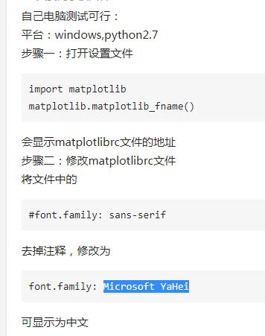

画图：数据图 python 流程图 visio

参考文献：endnote

备份：github，只提交更新的内容 git commit –a –m “text”

User:stefanwade pw:aszx312666